图 书 推 荐

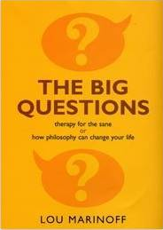
中文书名：《大问题: 智慧改变人生的8个途径》
英文书名：THE BIG QUESTIONS: THERAPY FOR THE SANE OR HOW PHILOSOPHY CAN CHANGE YOUR LIFE
作 者：Lou Marinoff
出 版 社：Bloomsbury
代理公司：Joelle Delbourgo Associates, Inc. /ANA/Susie
页 数：400页
出版时间：2003年
代理地区：中国大陆、台湾地区
审读资料：样书
类 型：励志
授权已授：2003年授权贝达斯曼中国出版社，版权已回归

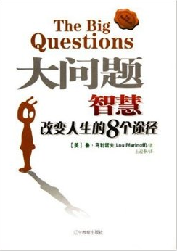
中简本出版记录
书 名：大问题: 智慧改变人生的8个途径
作 者：(美)鲁·马利诺夫
出版社：辽宁教育出版社
译 者：王迎春
出版年：2005年
页 数：382页
定 价: 28元
装 帧：平装

内容简介：

鲁•马利诺教授的书总是会让读者们领会到哲学大师们是如何巧妙的利用自身的智慧解决每日的问题，为我们展示哲学最本真的一面：它在生活的任何一面都会起到作用。现在，在本书里，他更为自如地把这个理念提升到更深的层次，娴熟地告诉我们如何运用百年来的哲学知识。

作者简介：

鲁•马利诺（Lou Marinoff）, 纽约市立大学教授, 曾出版过八本图书，其中包括一些国际范围的畅销图书。他的创作生涯起源于五岁时，在被迫读一本教材"See Dick. See Dick run ..."时，他就认为自己能比课本写的要出色，于是开始了写作。青少年时期就出版了诗歌，二十二岁时就录制了一张原创专辑。他的写作领域包括，大众哲学，学术性文章，甚至曾用其他笔名出版过文学小说。他最有名的畅销书是Plato Not Prozac ，被翻译成为二十七种语言。

《大问题: 智慧改变人生的8个途径》
本书讨论了：如何判定什么是正确的?你属于理性人还是感性人?什么是爱?为什么我们不能和平相处呢?谁能赢得“性别大战”?等问题。

目录
第一篇
1. 疾病还是困扰?

第二篇
2. 如何判定什么是正确的?
3. 你属于理性人还是感性人?
4. 如果有人冒犯了你，你会受伤吗?
5. 你一定要承受痛苦吗?
6. 什么是爱?
7. 为什么我们不能和平相处呢?
8. 谁能赢得“性别大战”?
9. 这里由谁做主：我们还是机器?
10. 你是否相信精神存在?
11. 如何应对变化?

第三篇
12. 建造你的哲学小屋

第四篇
附录 思想大碰撞：哲学咨询中的98位有益思想家

谢谢您的阅读！
请将回馈信息发至：李晓苏（Susie Li）
安德鲁﹒纳伯格联合国际有限公司北京代表处
北京市海淀区中关村大街甲59号中国人民大学文化大厦1705室, 邮编：100872
电话：010-82504506
传真：010-82504200
Email: Susie@nurnberg.com.cn
网址：www.nurnberg.com.cn
微博：http://weibo.com/nurnberg
豆瓣小站：http://site.douban.com/110577/
微信订阅号：ANABJ2002

